RT 863 Laumans TIEFA XLTOP Flächenziegel grau-satiniert

Randers Tegl

Eigenschaften

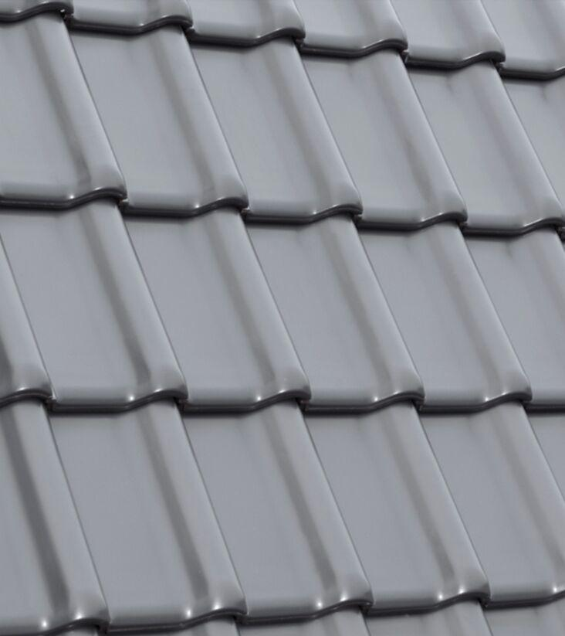

GTIN:

7340035835882

HAN:

98630000

Art Dachziegel

Flachdachziegel

Farbton

grau

Format

Ganzer Ziegel

Oberfläche

satiniert

Werkstoff

Ton

Breite (mm)

284,00

Länge (mm)

420,00

Deckbreite (mm)

230,00

Decklänge (mm)

340,00 - 360,00